ASODUR-V360W, 7030, 12kg 12 kg, Kombigebinde 1.000

SCHOMBURG

Eigenschaften

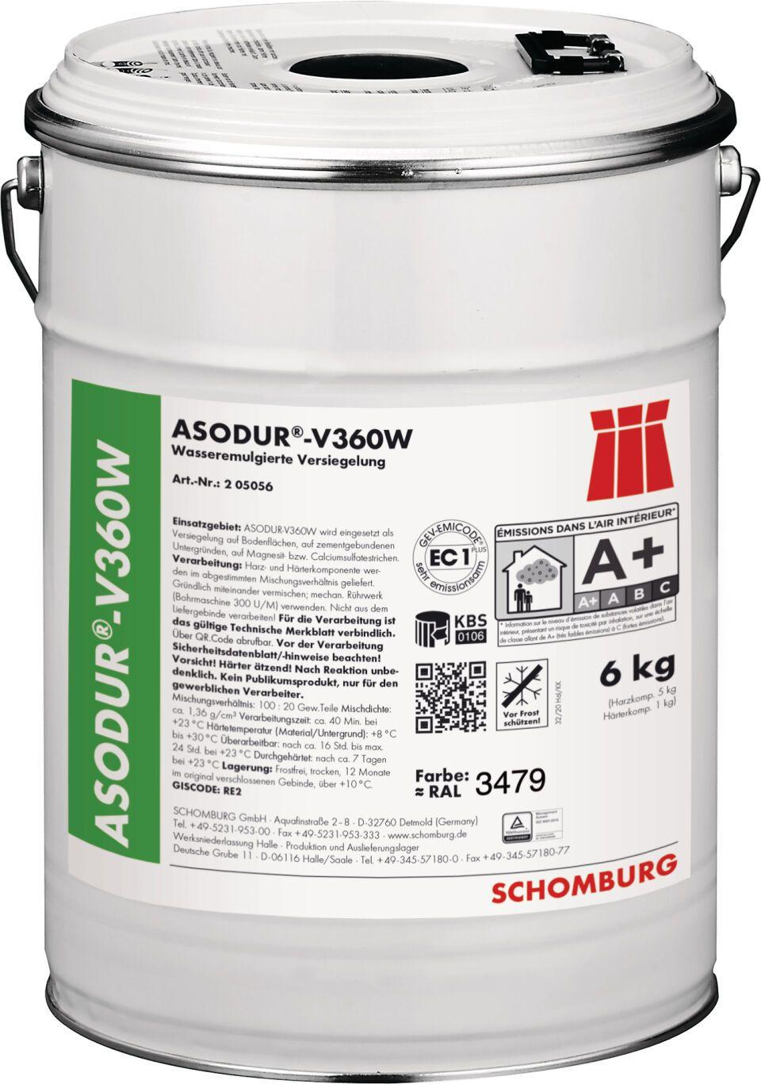

GTIN:

4035854038158

HAN:

205056206

Bindemittelbasis

Reaktionsharz

Farbton

grau

Werkstoff

Epoxidharz

Diffusionsverhalten

diffusionsfähig

Lösemittelhaltigkeit / Wasserverdünnbarkeit

lösemittelfrei